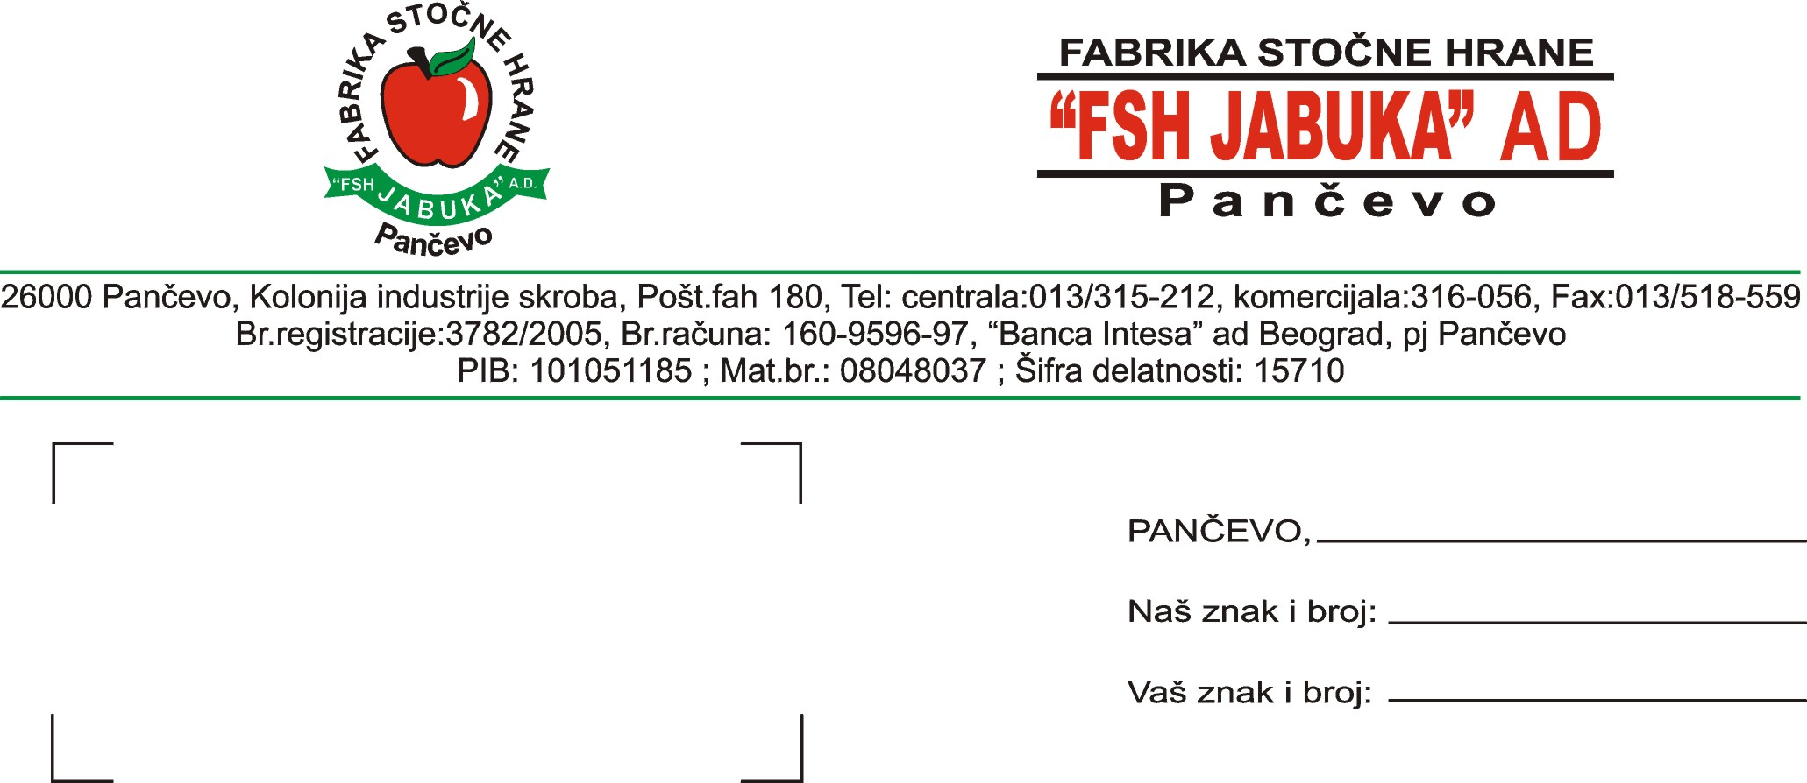

Na osnovu člana 64. Zakona o tržištu hartija od vrednosti i drugih finansijskih instrumenata („Sl. glasnik RS“ br. 46/2006) i člana 6.7. i 8 Pravilnika o sadržini i načinu izveštavanja javnih društava i obaveštavanju o posedovanju akcija sa pravom glasa („Sl. glasnik RS“ br. 100/2006).
Fabrika stočne hrane „FSH JABUKA“ AD Pančevo, Kolonija industrije skroba, mat. br. 08048037, delatnost 15710 proizvodnja gotove hrane za uzgoj životinja

O B J A V L J U J E
Izveštaj o održavanju redovne Skupštine akcionara „FSH JABUKA“ AD Pančevo

Redovna Skupština akcionara „FSH JABUKA“ AD Pančevo, održana je 26.06.2008. god. u sedištu društva u Pančevu, Kolonija industrije skroba sa početkom u 14 časova.
Na Skupštini su donete sledeće odluke:
1. Utvrđuje se da su ispunjeni uslovi za održavanje redovne Skupštine akcionara „FSH
JABUKA“ AD Pančevo.
2. Imenuje se za zapisničara: Mirjana Palić, za overivače zapisnika Snežana Šepa i Radoslava
Smilevski. U Komisiju za glasanje imenuju se: Marija Milanović, Nemanja Stanišić i Milka
Perić.
3. Usvaja se zapisnik sa vanredne Skupštine akcionara održane dana 09.08.2007. god.
4. Usvajaju se finansijski izveštaji, izveštaj revizora i nadzornog odbora i izveštaj o poslovanju
za 2007. god.
5. Imenuje se Privredni savetnik-revizija DOO Beograd, Kneginje Zorke br. 96 za ovlašćenog
revizora za 2008. godinu.
6. Razrešavaju se članovi Upravnog odbora društva: Milan Tadić, Nicolas Eduardo Babarovic
Senicos i Sava Delibašić.
7. U Upravni odbor „FSH JABUKA“ AD Pančevo biraju se: Milan Tadić, Nicolas Eduardo
Babarovic Senicos i Dragan Milovanović.
8. Razrešavaju se predsednik i članovi nadzornog odbora društva: Goran Vulević, Ljubiša
Jovanović i Jasna Jaramaz.
9. U nadzorni odbor društva biraju se: Goran Vulević za predsednika, Sava Delibašić i
Jasna Jaramaz za članove.
10. Daje se prethodna saglasnost na ugovor o naknadi za rad i međusobnim pravima i
obavezama predsednika Upravnog odbora i društva.
Direktor,
Života Gokić Živanović, dipl. ing.

